1. Застывшие водоемы

Каждую зиму реки, пруды и озера застывают, покрываются льдом. Такое место сразу притягивает детей поиграть здесь. Ведь лед кажется таким прочным, безопасным. Но это не так. Иногда даже толстый лет не выдерживает веса группы людей. В итоге можно оказаться в ледяной воде или еще хуже попасть под лед.

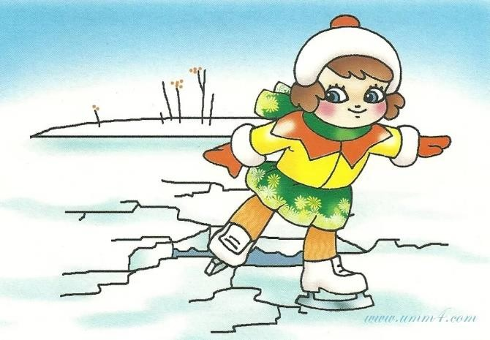

Что же нужно знать о забавах в зимнее время?

**Во-первых,** для зимних игр есть специально отведенные места (каток, горки). Заледенелые водоемы лучше обходить стороной.

**Во-вторых,** если наступить на тонкий лед, он непременно затрещит.

В такой ситуации нельзя паниковать и делать резких движений. Нужно как можно быстрее добраться до берега, но ни в коем случае не бежать. Если лед под ногами продолжает трескаться, аккуратно ляг на живот и ползи к берегу.

Уважаемые родители, просим вас не оставлять без внимания и зимние забавы детей, которые так же могут быть опасны:

* *Катание на лыжах;*
* *Катание на коньках;*
* *Катание на санках, ледянках;*
* *Игры около дома (дороги);*

- *Катание на тюбингах.*

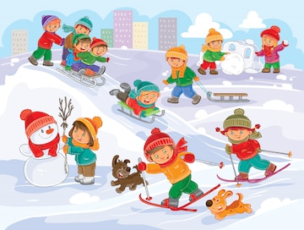

Муниципальное бюджетное

дошкольное образовательное

учреждение детский сад № 40

«Ромашка» г. Белгорода





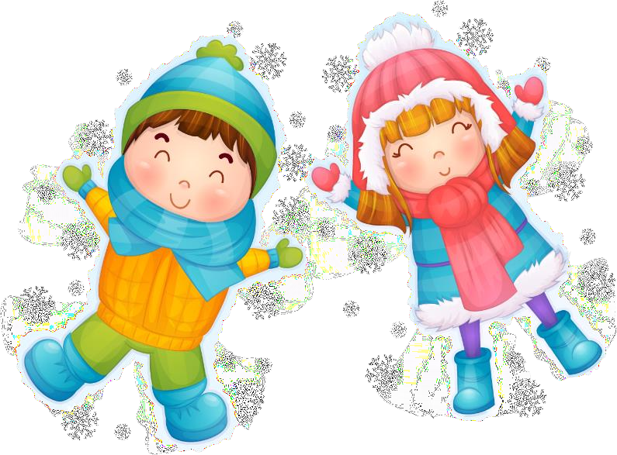

**Воспитатели:**

Квитко Т.М., Настенко Г.Я.



Зима прекрасное время года, которому рады и взрослые, и дети. Однако если забыть о правилах поведения в зимнее время, можно получить серьезную травму или обморожение.





* 1. Гололёд

Чтобы избежать травм на скользкой дороге важно быть очень осторожным.

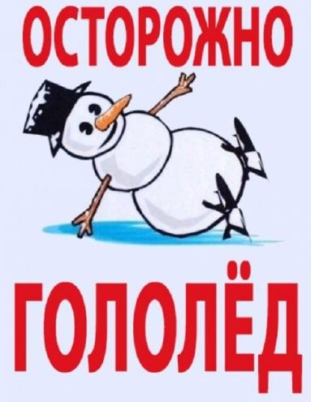

Покажите ребенку, как нужно идти по такой дороге:

* маленькими шажками, наступая на всю подошву.
* ступая не лед, максимально нагружайте носок, а не пятку.

Если есть такая возможность, то лучше идти по тротуарам, посыпанным песком и солью, или идти по менее скользким участкам: внутренний край тротуара с непротоптанным снегом.

* Не держите руки в карманах – это увеличивает вероятность падения и получения травм.

Особенно внимательно нужно зимой переходить дорогу -

машина на скользкой дороге не сможет остановиться сразу!

* 1. **Мороз**

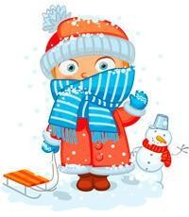

Чтобы не получить обморожение, нужно помнить:

* Что одежда и особенно обувь должны быть теплыми, не продуваемыми, удобными и не сковывать движений.
* Находясь на улице в

морозную погоду, нужно как можно больше двигаться.

Это позволяет организму поддерживать постоянную температуру тела, а, значит, вероятность обморожения будет меньше.

•  Для защиты нежной детской

кожи от мороза и холодного

ветра можно использовать

специальный крем.

Чаще

всего

происходит

обморожение рук и лица. Руки обмораживаются потому, что ими чаще всего приходится

касаться ледяных предметов, а

лицо

причине

обмораживается

по

самой

плохой

защищённости от мороза.